IOAI 2025 ინდივიდუალური კონკურსის დღე 2
გუნდის ლიდერის თარგმანის ვერსია

გუნდის ლიდერებმა უნდა შეავსონ ქვემოთ მოცემული ფორმა, მაშინაც კი, თუ მათ არ სჭირდებათ თარგმნილი დოკუმენტები.
ქვეყანა ან რეგიონი | Georgia
გუნდის წევრების რაოდენობა  ( საკმარისი რაოდენობის ნაშრომები გაორმაგდება შესაბამისად ნომერი) | 8
სულ რამდენი გვერდია  (მოყვება სატიტულო გვერდები) | 19

Note: დღევანდელ დღესთან დაკავშირებული ლოჯისტიკური დეტალები შეგიძლიათ იხილოთ ფურცლის ბოლოს მიწერილ აპენდიქსის ტექსტში.

IOAI2025 ადგილზე გასამართი ტური: ტუალეტის გამოსახულებების შესაბამისობა

შენიშვნა: გთხოვთ, ჯერ შეჯიბრში „დაჯოინდეთ“. შემდეგ, შეგიძლიათ მონაცემთა ნაკრები GPU-ზე დაამაუნთოთ, წინააღმდეგ შემთხვევაში, ნოუთბუქს შეიძლება შეექმნას პრობლემა/ერორი რადგან მას მონაცემთა ნაკრებზე წვდომა არ შეეძლება მანამ, სანამ შეჯიბრში არ ჩაერთვებით.

1. პრობლემის აღწერა
ამ დავალება მიზანია გაწვრთნათ მოდელი რომელიც დაიჭერს სიმსგავსეს ერთსა და იმავე ტუალეტში გადაღებულ მამაკაცისა და ქალის ტუალეტის გამოსახულებებს შორის . დალეიბლებული სატრენინგო მონაცემების საფუძველზე, თქვენ უნდა გაწვრთნათ შესაბამისი მოდელი, რომელიც, მოცემული გამოსახულების მიხედვით, პოულობს თავის მოპირდაპირე სქესის შესაბამისს (მაგ., შეუსაბამებს ჩამოჭრილ მამაკაცის გამოსახულებას მის შესაბამის ქალის გამოსახულებას ორიგინალ სურათში), იმ პირობით, რომ ორივე გამოსახულება ერთი და იგივე ტუალეტშია გადაღებული.
მაგალითად, ქვემოთ მოცემულ სურათ 1-ზე ნაჩვენები სურათისთვის (ანუ, ჩამოჭრილი მამაკაცის გამოსახულებისთვის), მისი შესაბამისი ანალოგი ნაჩვენებია სურათ 2-ზე (ანუ, ქალის გამოსახულება ორიგინალ სურათზე, რომელიც იმავე ტუალეტიდან არის გადაღებული).
 | 

2. მონაცემთა
(1) სავარჯიშო მონაცემები
გამოიყენება მოდელის ტრენინგისთვის. დირექტორიის სტრუქტურა:
train/
├── crop/ # Cropped icons
│ ├── female/ 1.png, 2.png, ...
│ └── male/
└── orig/ # Original icons
├── female/
└── male/
თითოეული ქვესაქაღალდე შეიცავს ფოტოებს, რომელთა სახელწოდებაა 1.png- დან 82.png- მდე , სადაც რიცხვი მიუთითებს ტუალეტის ID-ზე. თითოეული ტუალეტისთვის არის ოთხი სურათი (გაითვალისწინეთ, რომ ერთი და იგივე ტუალეტიდან ოთხ სურათს ექნება ერთი და იგივე უნიკალური ID ოთხივე ქვესაქაღალდეში):
- crop/female/i.png → ჩამოჭრილი ქალის გამოსახულება
- crop/male/i.png → ჩამოჭრილი მამრობითი სქესის გამოსახულება
- orig/female/i.png → ორიგინალი მდედრობითი სქესის გამოსახულება
- orig/male/i.png → ორიგინალი მამაკაცის გამოსახულება
(2) ვალიდაციის და სატესტო მონაცემები
ვალიდაციის ნაკრები (test_a) და ტესტის ნაკრები (test_b) შეიცავენ ორ ქვესაქაღალდეს:
test_a/ ( ან test_b/ )
├── query/ # ჩამოჭრილი გამოსახულებები რომლებიც უნდა დაიმეჩოს
└── gallery/ # ორიგინალი გამოსახულებების კანდიდატებო
- query/ : ჩამოჭრილი გამოსახულებები რომლებიც უნდა დაიმეჩოს
- გალერეა/ : ორიგინალი გამოსახულებების ნაკრები რასთანაც უნდა დაიმეჩოს .
- გაითვალისწინეთ, რომ:
  - ტრენინგის სეტისგან განსხვავებით, query/- სა და gallery/- ში ფაილების სახელები დამოუკიდებლად არის დანომრილი და შერეული, რაც ნიშნავს, რომ შესაბამისობა არ შეიძლება დაეყრდნოს აიდიებს
  - მოთხოვნაში თითოეული ჩამოჭრილი გამოსახულებისთვის gallery/ - ში ზუსტად ორი ორიგინალი ფოტოა/ (ერთი მამაკაცი, ერთი ქალი იმავე ტუალეტიდან), რაც ნიშნავს რომ $\text{len}(\text{gallery})=2*\text{len}(\text{query})$
- ყველა სურათი .png ფორმატშია.
- ვალიდაციის დატას აქვს 10 სურათი query/ საქაღალდეში, ხოლო სატესტო დატას query/ საქაღალდეში აქვს 30 სურათი .

3. ამოცანა
query/ საქაღალდეში არსებული თითოეული სურათისთვის , იწინასწარმეტყველეთ გალერეაში/ არსებული სურათი , რომელიც:
- საპირისპირო სქესისაა და
- გადაღებულია იგივე ტუალეტიდან
ეს შესაბამისობა უნდა განხორციელდეს თქვენი გაწვრთნილი მოდელის გამოყენებით .

4. საბმიშენი
თქვენ უნდა დაასაბმითოთ submission.ipynb სახელწოდების ნოუთბუქი , რომელიც უნდა შეიცავდეს:
- მოდელის ტრენინგის პროცეს (train/ მონაცემების გამოყენებით )
- ორივე სატესტო მონაცემების ( test_a/ და test_b/ ) დამეჩვის პროცესს
- ნოუთბუქის აუთფუთი უნდა იყოს ორი .npy ფაილი:
submission_a.npy # ვალიდაციის მონაცემების (test_a) დამეჩვის შედეგები.
submission_b.npy # ტესტის მონაცემების (test_b) დამეჩვის შედეგები.
თითოეული npy ფაილი არის ერთგანზომილებიანი მასივი, რომლის ზომა უდრის ქვერის რაოდენობას და მასივში თითოეული მნიშვნელობა შეესაბამება გალერეაში სურათის ID-ს.
მაგალითად, ერთი ვალიდური submission_a.npy შეიძლება ასე გამოიყურებოდეს:
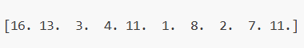
ასევე შეგიძლიათ იპოვოთ გამომავალი ფორმატის მაგალითი baseline.ipynb ფაილში .

5. ქულა
- თუ წარდგენა დასრულდება დაწესებული ლიმიტის ამოწურვამდე, ქულა გამოითვლება შემდეგნაირად:
$$\text{Score}=\frac{\text{Number of correct matches}}{\text{Total queries}} \text{(1)}$$
- რომელიც იქნება ფლოუთ რიცხვი $0.0$ დან $1.0$(ჩათვლით) შორის.
- საბმიშენი რომელიც გადააჭარბებს დაწესებულ ლიმიტს მიიღებს 0 ქულას .

6. ბეისლაინი და სატრენინგო დატა
- baseline.ipynb- შია .
- მონაცები არის training set -ში .

7. მოთხოვნები
- საბმიშენის რაოდენობის მაქსიმალური ლიმიტი: 15-ჯერ . დასაბმითებული ნამუშევრების ლიმიტში ჩაითვლება მხოლოდ წარმატებული საბმიშენები (ანუ ისინი, ვინც ლიდერბორდ A-ში ქულას მიიღებენ).
- სატესტო გარემო თქვენს ნაშრომს გაუშვებს 15 წუთის განმავლობაში . თუ შესრულების დრო 15 წუთს გადააჭარბებს , სისტემა იძულებით შეწყვეტს მუშაობას და დააბრუნებს შეტყობინებას „timeout“ ან „Failed“.
- მონაცემებისა და მოდელის წარდგენა: ამ დავალებაში მონაწილეებს შეუძლიათ მხოლოდ ნოუთბუქის წარდგენა და არ შეუძლიათ მათ მიერ გენერირებული დამონტაჟებული მონაცემთა ნაკრებების ან .pth ფაილების წარდგენა. დამონტაჟებული მონაცემთა ნაკრების წასაშლელად, გთხოვთ, მონიშნოთ ზედა მარჯვენა კუთხე.
- 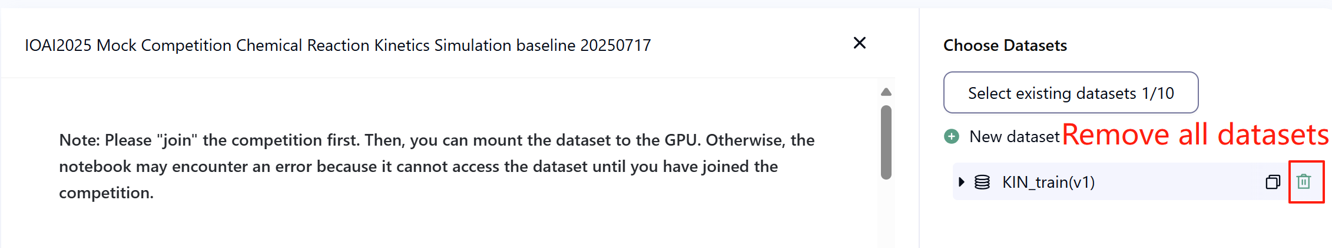
- ინტერნეტი: ადგილზე გასამართი ტურის ეტაპზე, სატესტო მანქანას არ შეუძლია ინტერნეტთან დაკავშირება. სხვა სიტყვებით რომ ვთქვათ, ისეთი ბრძანებების ჩამოტვირთვა, როგორიცაა „pip“ და „conda“, ან API-ების გამოძახების მცდელობა არ იმუშავებს.
- ფრეთრეინდ მოდელი: ამ დავალებაში, მონაცემთა ნაკრებში მხოლოდ Clip -ის მოდელს ვაწვდით. მისი გამოყენება baseline.ipynb- ის მსგავსად შეგიძლიათ . ამ დავალებაში ნებისმიერი სხვა წინასწარ მომზადებული მოდელის გამოყენება შესაძლებელია, თუ მისი სწორად იმპორტირება შესაძლებელია ქსელთან დაკავშირებისა და ჩამოტვირთვის გარეშე. ეს შეტყობინება ნიშნავს, რომ Bohrium-ს არ შეუძლია გარანტია, რომ პაკეტების ინსტალაციისას Python-ის გამოსახულებაში ყველა წინასწარ მომზადებული მოდელი გამორიცხავს. როდესაც პაკეტებს სასარგებლოს იპოვით, შეგიძლიათ გამოიყენოთ ისინი.

8. მნიშვნელოვანი ინფორმაცია
- [აუთდეითიდ, უახლეს ინფორმაციას გაგაცნობენ ოლიმპიადაზე, ასევე შეგიძლიათ იხილოთ აპენდიქსი] რომელი ქულაა ეფექტური: კონკურსანტებს შეუძლიათ ქულების დასაწერად აირჩიონ მაქსიმუმ 2 წარდგენის შედეგი (√ - შერჩეული, □ - არ არის არჩეული). ამ დავალების გაერთიანებამდე ქულა განისაზღვრება ორ შერჩეულ წარდგენას შორის B ლიდერბორდზე არსებული უმაღლესი ქულით. ქულების გამოთვლის სხვა შემთხვევები: გთხოვთ, იხილოთ დანართში „პლატფორმის მექანიზმები და შეზღუდვები ინდივიდუალური კონკურსისა და GAITE-სთვის“ .
- 
- როგორ გავუმკლავდეთ ორაზროვნებას: როგორც კი დავალების აღწერასა და სატრენინგო დატას ვალიდაციის დატას და სატესტო დატას შორის კონფლიქტი წარმოიქმნება, პირველ რიგში დატა იქნება გათვალისწინებული და კონკურსის დროს მონაცემთა ნაკრები არ შეიცვლება.
- კონკურსანტებს შეჯიბრის განმავლობაში მხოლოდ A ლიდერბორდზე წვდომა შეუძლიათ და არა B ლიდერბორდზე. საბოლოო ქულა გამოითვლება მხოლოდ B ლიდერბორდზე დაფიქსირებული ქულების მიხედვით.
- სამეცნიერო კომიტეტის მიერ ამ დავალების ყველაზე მაღალი ქულა B ლიდერბორდში არის $0.90$, ეს ქულა გამოიყენება ქულების გაერთიანებისთვის.
- სამეცნიერო კომიტეტის მიერ ამ დავალების საბაზისო ქულა B ლიდერბორდში არის $0.77$, ეს ქულა გამოიყენება ქულების გაერთიანებისთვის.

IOAI2025 ადგილზე გასამართი ტური: ანტიკვარული ნახატების აუთენთიფიკაცია

შენიშვნა: გთხოვთ, ჯერ შეჯიბრში „დაჯოინდეთ“. შემდეგ, შეგიძლიათ მონაცემთა ნაკრები GPU-ზე დაამაუნთოთ, წინააღმდეგ შემთხვევაში, ნოუთბუქს შეიძლება შეექმნას პრობლემა/ერორი რადგან მას მონაცემთა ნაკრებზე წვდომა არ შეეძლება მანამ, სანამ შეჯიბრში არ ჩაერთვებით

1. პრობლემის აღწერა
თქვენ საკმაოდ დიდი ხანია ხელოვნურ ინტელექტს სწავლობთ. თქვენი მამის ძველმა მეგობარმა, ცნობილმა არქეოლოგმა და ხელოვნების კრიტიკოსმა, ამის შესახებ გაიგო და დახმარება გთხოვათ. თქვენ უნდა შექმნათ ალგორითმი, რომელიც ანტიკვარულ ნახატებს დაახარისხებს როგორც ნამდვილად ან რეპლიკებად.
რადგან პროფესიული აუთენტიფიკაცია ძვირია, კვლევითმა ჯგუფმა ნახატების მხოლოდ მცირე ნაწილისთვის მიიღო ავთენტურობის ლეიბლები. ნიმუშების უმეტესობის ავთენტურობა უცნობი რჩება. ცნობილია, რომ ნახატების ციფრული მახასიათებლები ძლიერ სტრუქტურულ ნიმუშებს/პატერნებს ავლენს. თქვენი დავალებაა ცადოთ გამოიყენოთ ყველა არსებული ნიმუში — მათ შორის უცნობი ეტიკეტების მქონე ნიმუშები — ანტიკვარული ნახატების ავთენტურობის კლასიფიკაციის მოდელის მოსამზადებლად.

2. მონაცემები
დატასეტი შედგება სასწავლო, ვალიდაციის და სატესტო სეტებისგან, რომელთაგან თითოეული შეიცავს 500 დამოუკიდებელ ნიმუშს.
- სავარჯიშო ნაკრები ( training_set.csv ) :
  - პირველი ხუთი სვეტი წარმოადგენს თითოეული ანტიკური ნახატის ციფრულ მახასიათებლებს.
  - მეექვსე სვეტი შეიცავს ლეიბლს: 1 ავთენტურობისთვის, -1 რეპლიკისთვის და 0 უცნობისთვის.
- სატრენინგო დატა გამოიყენება თქვენი მოდელების სავარჯიშოდ და მასზე წვდომა და ჩამოტვირთვა პირდაპირ შეჯიბრის დროს არის შესაძლებელი.
- ვალიდაციის სეტი ( validation_set.csv ) :
  - ვალიდაციის დატა ტრენინგ დატის ფორმატის მსგავსია, მაგრამ არ შეიცავს ლეიბლების სვეტს.
- ვალიდაციის ნაკრები გამოიყენება ლიდერბორდის A ქულის გამოსათვლელად და მასზე პირდაპირ წვდომა შეჯიბრის დროს არ არის შესაძლებელი.
- სატესტო სეტი ( test_set.csv ) :
  - ესენი ტრენინგ ნაკრების ფორმატის მსგავსია, მაგრამ არ შეიცავს ლეიბლების სვეტს.
- ტესტების სეტი გამოიყენება ლიდერბორდ B ქულის გამოსათვლელად და მასზე პირდაპირ წვდომა შეჯიბრის დროს არ არის შესაძლებელი.

3. ამოცანა
თქვენი ამოცანაა მოამზადოთ შესაბამისი მოდელი, რომელსაც შეუძლია ტესტებში ნახატების ავთენტურობის პროგნოზირება, მიუხედავად დაულეიბლებელი ნიმუშების დიდი რაოდენობისა.

4. საბმიშენი
კონკურსანტებმა უნდა დაასაბმითონ ნოუთბუქის ფაილი სახელწოდებით submission.ipynb . ფაილმა უნდა გამოიტანოს zip ფაილი სახელწოდებით submission.zip , რომელიც უნდა შეიცავდეს შემდეგ ორ ფაილს:
- submissionA.csv : შეიცავს მოდელის მიერ პროგნოზირებული ლეიბლის შედეგებს ვალიდაციის დატაში თითოეული ხაზით -1 ან 1 და ჰედერის გარეშე.
- submissionB.csv : შეიცავს მოდელის მიერ ტესტის დატაზე პროგნოზირებული ლეიბლის შედეგებს, თითოეული ხაზით -1 ან 1 და ჰედერის გარეშე.
ტესტირების მანქანა წაიკითხავს submission.zip ფაილს და გამოთვლის ქულებს. წარდგენის ფაილები მკაცრად უნდა შეესაბამებოდეს ზემოთ მოცემულ ფორმატს და სახელწოდებას; წინააღმდეგ შემთხვევაში, სისტემა ვერ შეძლებს მათ სწორად წაკითხვას.
წარდგენის პროცედურის შესახებ დეტალები მოცემულია საბაზისო ნოუთბუქშო კონკურსანტებს ვურჩევთ, რომ ინსტრუქციისთვის მიმართონ მას.

5. ქულა
ამოცანის შეფასების მეტრიკა იქნება კლასიფიკაციის სიზუსტე , რომელიც განისაზღვრება, როგორც სწორად პროგნოზირებული ნიმუშების პროპორცია შეფასებული ნიმუშების მთლიან რაოდენობასთან.

6. ბეისლაინი და სატრენინგო დატა
- baseline.ipynb- შია .
- დატასეტი არის training set-ში .

7. მოთხოვნები
- საბმიშენის რაოდენობის მაქსიმალური ლიმიტი: 15-ჯერ . დასაბმითებული ნამუშევრების ლიმიტში ჩაითვლება მხოლოდ წარმატებული საბმიშენები (ანუ ისინი, ვინც ლიდერბორდ A-ში ქულას მიიღებენ).
- სატესტო გარემო თქვენს ნაშრომს გაუშვებს 10 წუთის განმავლობაში . თუ შესრულების დრო 10 წუთს გადააჭარბებს , სისტემა იძულებით შეწყვეტს მუშაობას და დააბრუნებს შეტყობინებას „timeout“ ან „Failed“.
- მონაცემებისა და მოდელის წარდგენა: ამ დავალებაში მონაწილეებს მხოლოდ ნოუთბუქის წარდგენა შეუძლიათ და არ შეუძლიათ მათ მიერ დამონტაჟებული მონაცემთა ნაკრებების ან .pth ფაილების წარდგენა. დამონტაჟებული მონაცემთა ნაკრების მოსაშორებლად, გთხოვთ, პირველ რიგში, მონიშნოთ ვერტიკალური კუთხე.
- 
- ინტერნეტი: ადგილზე ყოფნის ეტაპზე, სატესტო მანქანას არ შეუძლია ინტერნეტთან დაკავშირება. სხვა სიტყვებით რომ ვთქვათ, ისეთი ბრძანებების ჩამოტვირთვა, როგორიცაა „pip“ და „conda“, ან API-ების გამოძახების მცდელობა არ იმუშავებს.
- წინასწარ მომზადებული მოდელი: ამ დავალებაში შესაძლებელია ნებისმიერი წინასწარ მომზადებული მოდელის გამოყენება, თუ მისი სწორად იმპორტირება შესაძლებელია ქსელთან დაკავშირებისა და ჩამოტვირთვის გარეშე. ეს შეტყობინება ნიშნავს, რომ Bohrium-ს არ შეუძლია გარანტია, რომ პაკეტების ინსტალაციისას Python-ის გამოსახულებაში ყველა წინასწარ მომზადებული მოდელი გამორიცხავს. როდესაც პაკეტებს სასარგებლოს იპოვით, შეგიძლიათ გამოიყენოთ ისინი.

8. მნიშვნელოვანი ინფორმაცია
- [აუთდეითიდ, უახლეს ინფორმაციას გაგაცნობენ ოლიმპიადაზე, ასევე შეგიძლიათ იხილოთ აპენდიქსი]რომელი ქულაა ეფექტური: კონკურსანტებს შეუძლიათ ქულების დასაწერად აირჩიონ მაქსიმუმ 2 წარდგენის შედეგი (√ - შერჩეული, □ - არ არის არჩეული). ამ დავალების გაერთიანებამდე ქულა განისაზღვრება ორ შერჩეულ წარდგენას შორის B ლიდერბორდზე არსებული უმაღლესი ქულით. ქულების გამოთვლის სხვა შემთხვევები: გთხოვთ, იხილოთ დანართში „პლატფორმის მექანიზმები და შეზღუდვები ინდივიდუალური კონკურსისა და GAITE-სთვის“ .
- 
- როგორ გავუმკლავდეთ ორაზროვნებას: როგორც კი დავალების აღწერასა და ტრენინგების ნაკრებს, ვალიდაციის ნაკრებსა და სატესტო ნაკრებს შორის კონფლიქტი წარმოიქმნება, პირველ რიგში მონაცემთა ნაკრები იქნება გათვალისწინებული და კონკურსის დროს მონაცემთა ნაკრები არ შეიცვლება.
- კონკურსანტებს შეჯიბრის განმავლობაში მხოლოდ A ლიდერბორდზე წვდომა შეუძლიათ და არა B ლიდერბორდზე. საბოლოო ქულა გამოითვლება მხოლოდ B ლიდერბორდზე დაფიქსირებული ქულების მიხედვით.
- სამეცნიერო კომიტეტის მიერ ამ დავალების ყველაზე მაღალი ქულა B ლიდერბორდში 0.98-ია, ეს ქულა გამოიყენება ქულების გაერთიანებისთვის.
- სამეცნიერო კომიტეტის მიერ ამ დავალების საბაზისო ქულა B ლიდერბორდში 0.46-ია, ეს ქულა გამოიყენება ქულების გაერთიანებისთვის.

IOAI2025 ადგილზე გასამართი ტური: პიქსელის ეფექტურობის ჩელენჯი

შენიშვნა: გთხოვთ, ჯერ შეჯიბრში „დაჯოინდეთ“. შემდეგ, შეგიძლიათ მონაცემთა ნაკრები GPU-ზე დაამაუნთოთ, წინააღმდეგ შემთხვევაში, ნოუთბუქს შეიძლება შეექმნას პრობლემა/ერორი რადგან მას მონაცემთა ნაკრებზე წვდომა არ შეეძლება მანამ, სანამ შეჯიბრში არ ჩაერთვებით.

1. პრობლემის აღწერა
თქვენ ხართ ველური ბუნების ბიოლოგიის სტუდენტი და მუშაობთ ინოვაციურ კვლევით პროექტზე სტარ პარკის კვლევით ცენტრში. თქვენმა გუნდმა ათასობით კამერა-ხაფანგი განათავსა შორეულ ველურ ბუნებაში გადაშენების პირას მყოფი სახეობების პოპულაციების მონიტორინგისთვის. თუმცა, ამ შორეულ ადგილებში თანამგზავრულ ინტერნეტ კავშირებს უკიდურესად შეზღუდული გამტარობა აქვთ. თქვენი ამოცანაა დაწეროთ კოდი, რომელიც განსაზღვრავს ყველაზე კრიტიკულ პიქსელებს ველური ბუნების თითოეულ ფოტოზე, რათა მხოლოდ აუცილებელი ვიზუალური ინფორმაცია გადაეცეს შტაბ-ბინას.
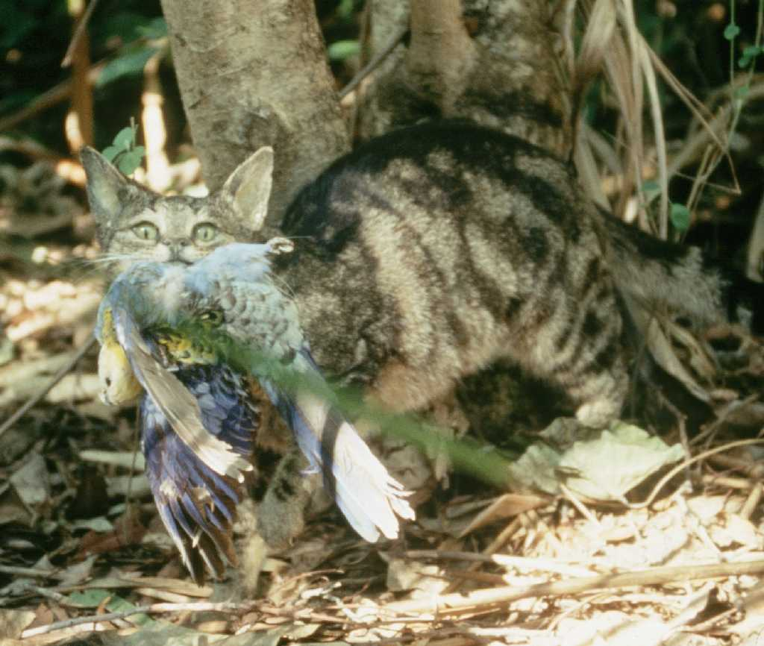

2. მონაცემები
მონაცემთა ნაკრები შედგება სასწავლო და სატესტო დატისგანთა ნაკრებები იტვირთება load_from_disk ფუნქციის გამოყენებით და მონაცემთა ნაკრებების ფორმატშია . სატესტო ნაკრები კონკურსანტებისთვის ხილული არ არის.
მონაცემთა ნაკრებში არის შემდეგი ველები:
- image: სურათი არის RGB სრული ფერებიანი ფოტო PIL ფორმატში, თითოეული სურათის ზომაა (224, 224)
- name: ცხოველთა სახეობების ლეიბლი
- idx : უნიკალური იდენტიფიკატორები, რომლებიც გამოიყენება ჩანაწერების დათრექვისთვის
1. სატრენინგო მონაცემები ( train_dataset საქაღალდე) :
  - სავარჯიშო დატა გამოიყენება თქვენი მოდელების ვარჯიშისთვის/ექსპერიმენტების ჩასატარებლად და მასზე წვდომა და ჩამოტვირთვა პირდაპირ შეჯიბრის დროს არის შესაძლებელი.
  - სავარჯიშო ნაკრებში 700 სურათია.
2. სატესტო მონაცემები ( test_dataset საქაღალდე) :
  - სატესტო მონაცემები მიჰყვება იგივე ფორმატს, რაც სასწავლო დატა, მაგრამ არ შეიცავს სახელის ველს.
  - სატესტო ნაკრებში 698 სურათია , რომლებიც 3:7 თანაფარდობით 2 სატესტო ნაკრებად იყო დაყოფილი, ანუ მონაცემების 30% გამოყენებული იქნება A ლიდერბორდის ქულის გამოსათვლელად, ხოლო მონაცემთა კიდევ 70% - B ლიდერბორდის ქულის გამოსათვლელად.
  - ტესტირების ნაკრები გამოიყენება ლიდერბორდ A-სა და ლიდერბორდ B-ს ქულების გამოსათვლელად და მასზე წვდომა შეჯიბრის დროს პირდაპირ არ არის შესაძლებელი. კონკურსანტებს შეუძლიათ ლიდერბორდ A-ზე შედეგზე წვდომა, მაგრამ არ შეუძლიათ ლიდერბორდ B-ზე შედეგზე წვდომა. საბოლოო ქულა დაითვლება მხოლოდ ლიდერბორდ B-ს გამოყენებით. ლიდერბორდ A-სა და ლიდერბორდ B-ს ქვესიმრავლეები სრულიად განსხვავებულია.

3. ამოცანა
თქვენ გეძლევათ ცხოველების ფოტოების მონაცემთა ნაკრები და CLIP მოდელი, რომელსაც შეუძლია ცხოველთა სახეობების zero-shot classification. გამტარუნარიანობის დაზოგვის მიზნით, თქვენ უნდა შეინარჩუნოთ თითოეული სურათის პიქსელების მაქსიმუმ 6.25% , კლასიფიკაციის სიზუსტის მაქსიმალურად მაღალი შენარჩუნებით.
უფრო კონკრეტულად, თქვენი ამოცანაა ერთი მართკუთხა მასკის დაბრუნება , რომელიც შეიცავს ერთ მართკუთხედს რომელიც მიუთითებს შესანახ სივრცეს. თითოეული მასკი განისაზღვრება ორი კოორდინატთა ტუპლით: ერთი მართკუთხედის ზედა მარცხენა კუთხისთვის და მეორე ქვედა მარჯვენა კუთხისთვის. ქვემოთ მოცემულია ვიზუალიზაცია, თუ როგორი იქნება სურათი მართკუთხა მასკის გამოყენების შემდეგ, ბეიზლაინში მოცემული პროცესის გამოყენებით:
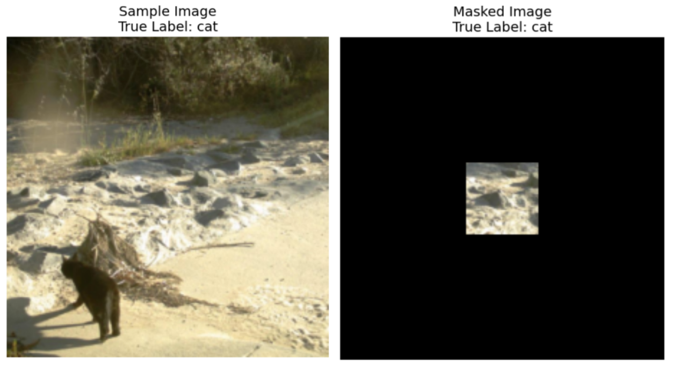
კოორდინატების მახასიათებლები:
- ზედა მარცხენა კუთხის კოორდინატები ინკლუზიურია (ამ პოზიციაზე არსებული პიქსელი შედის მასკში
- ქვედა მარჯვენა კუთხის კოორდინატები ექსკლუზიურია (ამ პოზიციაზე მდებარე პიქსელი მასკში არ შედის)
მაგალითად, თუ მიუთითებთ კოორდინატებს ((10, 20), (15, 25)) , ნიღაბი დაფარავს პიქსელებს 10-დან 14-მდე რიგიდან (მათ შორის) და 20-დან 24-მდე სვეტიდან (მათ შორის), სულ 25 პიქსელის ფართობით.
ილუსტრაციის სახით, თუ სურათის ზომაა 3x3 და გვინდოდა მხოლოდ ზედა მარჯვენა პიქსელის შენარჩუნება კოორდინატების ((0, 2), (1, 3)) გამოყენებით , შედეგად მიღებული ორობითი მასკი იქნებოდა:
[[0, 0, 1],
[0, 0, 0],
[0, 0, 0]]
ქვემოთ მოცემულია თქვენი მასკების მოთხოვნების შეჯამება:
- დააბრუნეთ ერთი მართკუთხა მასკი, რომელიც განსაზღვრულია კოორდინატთა ტუპლებით: ((ზედა, მარცხენა), (ქვედა, მარჯვენა))
- ზედა მარცხენა კუთხის კოორდინატები ინკლუზიურია, ქვედა მარჯვენა კუთხის კოორდინატები - გამორიცხავს
- მართკუთხა მასკი უნდა ფარავდეს ორიგინალი პიქსელების მაქსიმუმ 6.25%-ს (ორიგინალი პიქსელების მინიმუმ 93.75%-ით შემცირება).
- ყველა სურათის ზომაა (224, 224), ამიტომ კოორდინატების მნიშვნელობები უნდა იყოს [0, 224] დიაპაზონში.
სურათები დამასკული იქნება თქვენს მიერ შექმნილი მასკის გამოყენებით, დამასკული მართკუთხედის გარეთ, დამასკული მართკუთხედის გარეთ არსებული ყველა პიქსელი შეიცვლება RGB(0, 0, 0) (შავი) მნიშვნელობებით. დამასკული გამოსახულება შემდეგ შეფასების დროს გამოიძახებს CLIP მოდელს და თქვენი ამოცანაა, რაც შეიძლება მაღალი სიზუსტე შინარჩუნოთ ამ დამასკული სურათებით CLIP -ზე ფრედიქშენზე. კლასიფიკაციისთვის კლასებს დაემატება დამატებითი ერთი სხვა კლასი , რათა უზრუნველყოფილი იყოს, რომ თქვენს დამასკულ სურათმა შეინარჩუნოს რეალურად სასარგებლო ინფორმაცია სტარ პარკის შტაბ-ბინაში მკვლევრებისთვის. მაგალითად, თუ თქვენი სურათი არ შეიცავს ცხოველის შესახებ არანაირ ინფორმაციას, მოდელი იწინასწარმეტყველებს ამ სხვა კლასს შემთხვევითი ცხოველის დაფრედიქთებისა და მისი სისწორის შანსის ნაცვლად.
თქვენ მხოლოდ მოწოდებულ CLIP მოდელთან და მონაცემთა ნაკრებთან უნდა იმუშაოთ. შეგახსენებთ, რომ CLIP ქმნის როგორც ტექსტის, ასევე სურათის რეპრეზენტაციებს და მას შეუძლია მათ შორის მსგავსების ქულის გამოთვლა. ასე რომ, თუ თქვენ გაქვთ ათი ცხოველის კლასი, CLIP-ს შეუძლია დაათვალიეროს მოწოდებული სურათი და გადაწყვიტოს, რომელი ტექსტი (კლასი) არის ყველაზე ახლოს გამოსახულებასთან.
იმისათვის, რომ თქვენი გადაწყვეტა კვლევითი ცენტრისთვის სურათების ტრაფიკს გაუმკლავდეს, თქვენი კოდი 8 წუთზე ნაკლებ დროში უნდა შესრულდეს სატესტო მონაცემთა ნაკრებში არსებული 698 სურათისთვის . რეკომენდებულია, რომ თქვენი გადაწყვეტა ჯერ სასწავლო ნაკრებზე გამოსცადოთ, რომელიც 700 სურათს შეიცავს, რათა გაიგოთ, რამდენ დროს მოითხოვს თქვენი გადაწყვეტა (ტესტირების ნაკრებს ოდნავ მეტი დრო დასჭირდება მონაცემთა ნაკრებების ჩატვირთვის გამო).

4. საბმიშენი
თქვენი მიზანია დაასაბმითონთ submission.ipynb სახელწოდების ნოუთბუქ ფაილი . ფაილმა უნდა გამოიტანოს .jsonl ფაილი სახელწოდებით submission.jsonl , რომელიც შეიცავს მონაცემთა ნაკრების გაყოფისთვის გენერირებულ ყველა მასკს. submission.jsonl ფაილში თითოეული მასკი უნდა იყოს შენახული ორი კოორდინატთა ტუპლის სახით: ((ზედა, მარცხენა), (ქვედა, მარჯვენა)) , სადაც ზედა მარცხენა კუთხე არის ინკლუზიური, ხოლო ქვედა მარჯვენა კუთხე არის გამომრიცხავი.
კონკურსანტებს არ სჭირდებათ ტესტების ნაკრებების დაყოფა ლიდერბორდ A-სა და ლიდერბორდ B-დ, შეფასების მანქანა წაიკითხავს submission.jsonl ფაილს და ავტომატურად გამოთვლის ლიდერბორდ A-სა და ლიდერბორდ B-ს ქულებს პროგნოზირების შედეგებისა და რეალური ეტიკეტების საფუძველზე.
წარდგენილი ფაილები მკაცრად უნდა იცავდეს ზემოთ მოცემულ ფორმატსა და სახელწოდებას; წინააღმდეგ შემთხვევაში, სისტემა ვერ შეძლებს მათ სწორად წაკითხვას.

5. ქულა
ამ ამოცანაში შეფასების მეტრიკა იქნება კლასიფიკაციის სიზუსტე , რომელიც განისაზღვრება, როგორც სწორად პროგნოზირებული ნიმუშების პროპორცია შეფასებული ნიმუშების მთლიან რაოდენობასთან.
თქვენი ქულა წარმოადგენს CLIP-ის ნულოვანი კლასიფიკაციის სიზუსტეს დამასკულ სატესტო სურათებზე. თუ სურათისთვის წარდგენილი მასკი არავალიდურია (არასწორი ფორმა, 6.25%-ზე მეტი პიქსელის შენარჩუნება და ა.შ.), ეს სურათი არასწორად ითვლება. ტრენინგის გაყოფილი ქულის გამოსათვლელად მოცემულია ნიმუშის სკრიპტი.

6. ბეისლაინი და სატრენინგო დატა
- baseline.ipynb- შია .
- დატასეტი არის training set-ში .

7. მოთხოვნები
- საბმიშენის რაოდენობის მაქსიმალური ლიმიტი: 15-ჯერ . დასაბმითებული ნამუშევრების ლიმიტში ჩაითვლება მხოლოდ წარმატებული საბმიშენები (ანუ ისინი, ვინც ლიდერბორდ A-ში ქულას მიიღებენ).
- სატესტო გარემო თქვენს ნაშრომს გაუშვებს 8 წუთის განმავლობაში . თუ შესრულების დრო 8 წუთს გადააჭარბებს , სისტემა იძულებით შეწყვეტს მუშაობას და დააბრუნებს შეტყობინებას „timeout“ ან „Failed“.
- მონაცემებისა და მოდელის წარდგენა: ამ დავალებაში მონაწილეებს შეუძლიათ მხოლოდ ნოუთბუქის წარდგენა და არ შეუძლიათ მათ მიერ დამონტაჟებულ მონაცემთა ნაკრებებს ან .pth ფაილებს წარადგინონ. დამონტაჟებული მონაცემთა ნაკრების წასაშლელად, გთხოვთ, მონიშნოთ ზედა მარჯვენა კუთხე .
- ინტერნეტი: ადგილზე ყოფნის ეტაპზე, სატესტო მანქანას არ შეუძლია ინტერნეტთან დაკავშირება. სხვა სიტყვებით რომ ვთქვათ, ისეთი ბრძანებების ჩამოტვირთვა, როგორიცაა „pip“ და „conda“, ან API-ების გამოძახების მცდელობა არ იმუშავებს.
- baseline.ipynb ფაილში ნახავთ . ამ დავალებაში ნებისმიერი სხვა წინასწარ მომზადებული მოდელის გამოყენება შესაძლებელია, თუ მისი სწორად იმპორტირება შესაძლებელია ქსელთან დაკავშირებისა და ჩამოტვირთვის გარეშე. ეს შეტყობინება ნიშნავს, რომ Bohrium-ს არ შეუძლია გარანტია, რომ პაკეტების ინსტალაციისას Python-ის გამოსახულებაში ყველა წინასწარ მომზადებული მოდელი გამორიცხავს. როდესაც პაკეტებს სასარგებლოს იპოვით, შეგიძლიათ გამოიყენოთ ისინი.

8. მნიშვნელოვანი ინფორმაცია
- [აუთდეითიდ, უახლეს ინფორმაციას გაგაცნობენ ოლიმპიადაზე, ასევე შეგიძლიათ იხილოთ აპენდიქსი] რომელი ქულაა ეფექტური: კონკურსანტებს შეუძლიათ ქულების დასაწერად აირჩიონ მაქსიმუმ 2 წარდგენის შედეგი (√ - შერჩეული, □ - არ არის არჩეული). ამ დავალების გაერთიანებამდე ქულა განისაზღვრება ორ შერჩეულ წარდგენას შორის B ლიდერბორდზე არსებული უმაღლესი ქულით. ქულების გამოთვლის სხვა შემთხვევები: გთხოვთ, იხილოთ დანართში „პლატფორმის მექანიზმები და შეზღუდვები ინდივიდუალური კონკურსისა და GAITE-სთვის“ .
- 
- როგორ გავუმკლავდეთ ორაზროვნებას: როგორც კი დავალების აღწერასა და ტრენინგების ნაკრებს, ვალიდაციის ნაკრებსა და სატესტო ნაკრებს შორის კონფლიქტი წარმოიქმნება, პირველ რიგში მონაცემთა ნაკრები იქნება გათვალისწინებული და კონკურსის დროს მონაცემთა ნაკრები არ შეიცვლება.
- კონკურსანტებს შეჯიბრის განმავლობაში მხოლოდ A ლიდერბორდზე წვდომა შეუძლიათ და არა B ლიდერბორდზე. საბოლოო ქულა გამოითვლება მხოლოდ B ლიდერბორდზე დაფიქსირებული ქულების მიხედვით.
- სამეცნიერო კომიტეტის მიერ ამ დავალების ყველაზე მაღალი ქულა ლიდერბორდ B-ში 0.83-ია , ეს ქულა გამოიყენება ქულების გაერთიანებისთვის.
- სამეცნიერო კომიტეტის მიერ ამ დავალების საბაზისო ქულა ლიდერბორდ B-ში 0.19-ია , ეს ქულა გამოიყენება ქულების გაერთიანებისთვის.

აპენდიქსი:

- დღევანდელი დღის განმავლობაში ჩატგპტ-ის კონტექსტის სიგრძე ლიმიტირებული იქნება 1000 ტოკენზე, განსხვავებით გუშინდელი 4000-სგან
- ერთდროულად შეგიძლიათ გაშვებული გქონდეთ მაქსიმუმ 3 პარალელური საბმიშენი, მაგრამ დროის ერთ მომენტში მხოლოდ 1 საბმიშენი იქნება გაშვებული და არა სამივე
- ევალუაციის სერვერი აღჭურვილია 480 გპუ-თი თუმცა ბოლო საათის განმავლობაში მოსალოდნელია თქვენი საბმიშენი 30 წუთი ან მეტი იყოს რიგში. თუმცა მიუხედავად იმისა დამთავრდება თუ არა ეს საბმიშენი თქვენს მიერ მოცემულ ოლიმპიადის დროში, მისი შედეგი შეინახება და შესაძლებელია კარგი შედეგის შემთხვევაში მოხვდეს თქვენს საბმიშენებში რომლებიც გაიტესტებიან ტესტ სეტზე(ლიდერბორდ ბ)
- თქვენი საბოლოო ამოცანის შეფასება მოხდება შემდეგნაირად - აირჩევა სამი საბმიშენი რომლიდანაც ვისაც ყველაზე მაღალი ქულა ექნება ლიდერბორდ ბ-ზე ის იქნება თქვენი საბოლოო ქულა (რომელიც შემდეგ დანორმალიზირდება). თქვენ შეგიძლიათ დამთავრებამდე მონიშნოთ 0,1 ან 2 სოლუშენი თქვენი წარმატებული საბმიშენებიდან. ამ შემთხვევაში რამდენი საბმიშენის ადგილიც დარჩება სამიდან - შეივსება დანარჩენი საბმიშენებიდან ლიდერბორდ ა-ს ქულის დასორტირების მიხედვით. დაიმახსოვრეთ რომ თუ მონიშნეთ 1 მაინც სოლუშენი, მას უკან ვეღარ გააუქმებთ - მაგრამ შეგიძლიათ სხვა მონიშნოთ.

<< ბოლო გვერდი >>

<< ბოლო გვერდი >>

